**正确新建maven Dynamic web 项目**

转载 2016年06月21日 01:57:11

* 4547

转自：  http://blog.csdn.net/ahau10/article/details/51232406

下面给大家讲讲如何正确地新建maven工程，以及为什么不能转成Dynamic web module3.0。

假设大家对eclipse都比较熟悉了，话不多说，请看图：

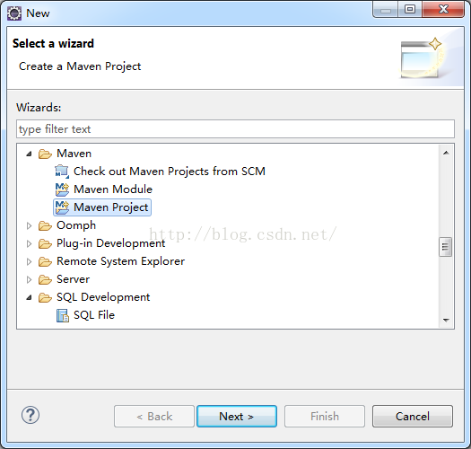

过滤器里输入web。我们要新建一个web工程。

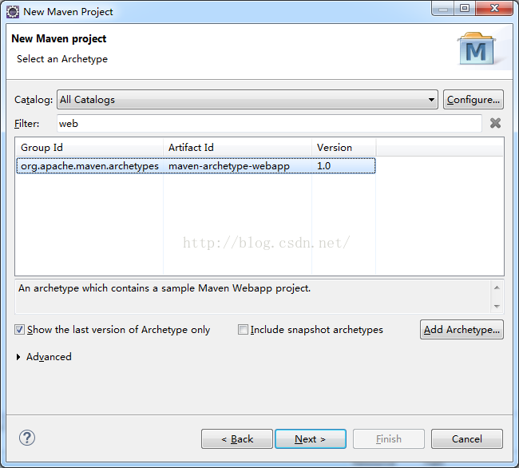

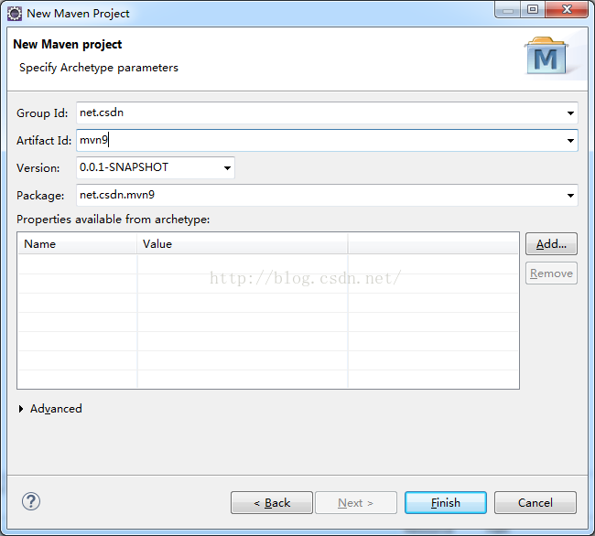

新生成的工程默认的jdk和compiler是1.5的。而且没有src/main/[**Java**](http://lib.csdn.net/base/17)这样的目录。web.xml里也是2.3的。所以我们第一件事是修改web.xml

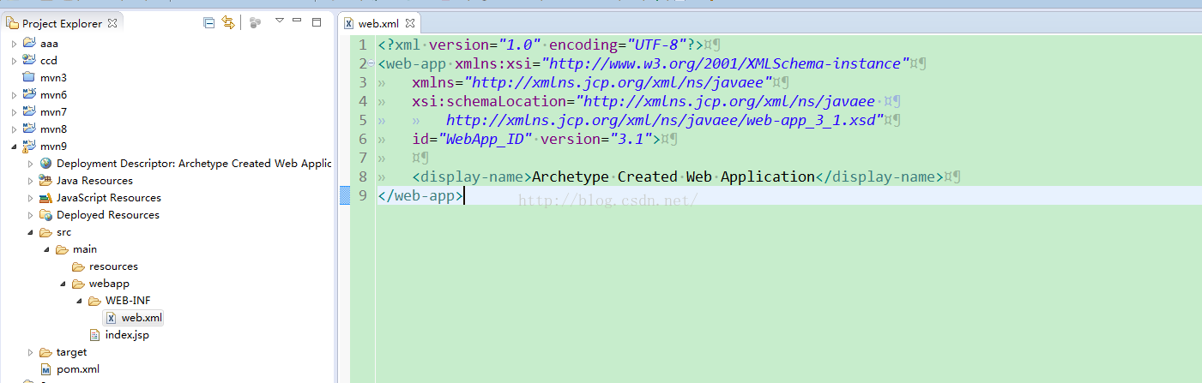

**[html]** [view plain](http://blog.csdn.net/ahau10/article/details/51232406) [copy](http://blog.csdn.net/ahau10/article/details/51232406)

1. **<?xml** version="1.0" encoding="UTF-8"**?>**
2. **<web-app** xmlns:xsi="http://www.w3.org/2001/XMLSchema-instance"
3. xmlns="http://xmlns.jcp.org/xml/ns/javaee"
4. xsi:schemaLocation="http://xmlns.jcp.org/xml/ns/javaee
5. http://xmlns.jcp.org/xml/ns/javaee/web-app_3_1.xsd"
6. id="WebApp_ID" version="3.1"**>**
8. **<display-name>**Archetype Created Web Application**</display-name>**
9. **</web-app>**

然后在这里把这两项取消勾选，点击OK  
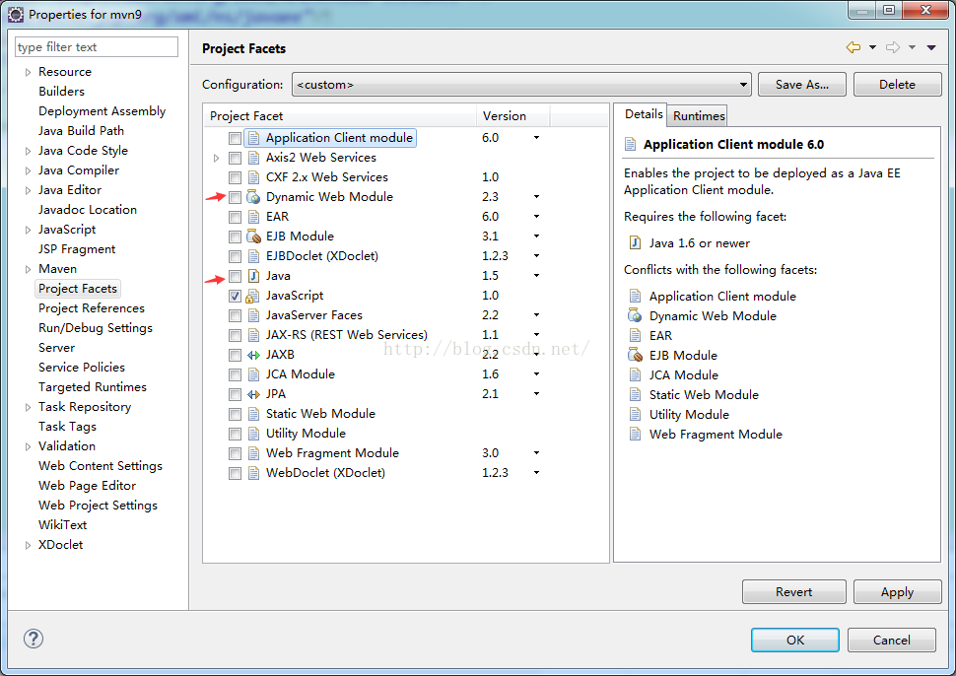

再次打开这个页面，把这两项勾选上，然后点击Further ocnfiguration available

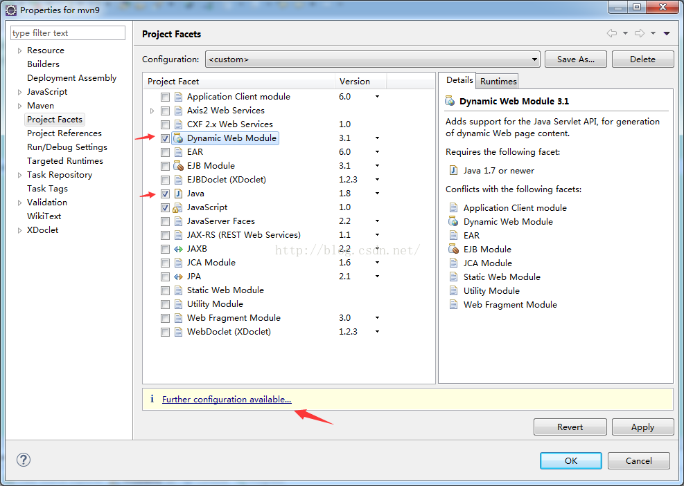

把默认的编译路径remove掉(这个路径不正确，必须删掉，不然报错)。

换成src/main/java和src/main/resources. 输出路径改为target/classes

这一步结束后，我们的src/main/java目录也自动出现了。

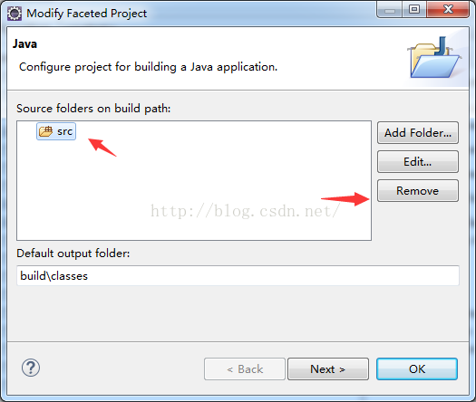

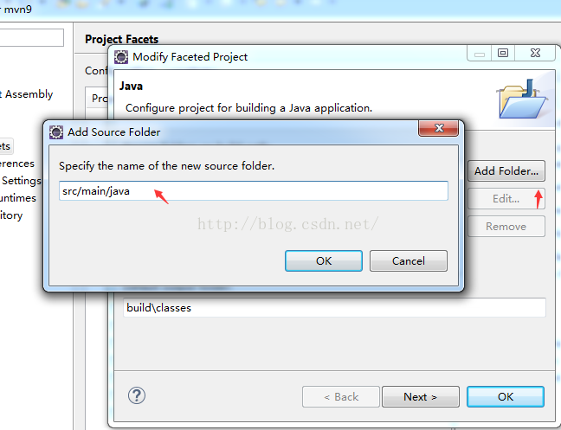

最后就是这个样子的。点击Next

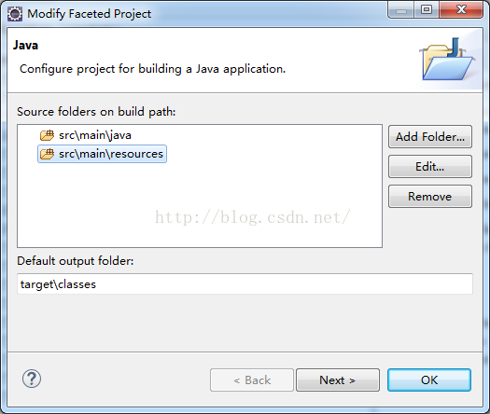

这一步不改成src/main/webapp。默认会生成一个WebContent目录。WebContent目录里的内容跟webapp重复了。我们用webapp即可。

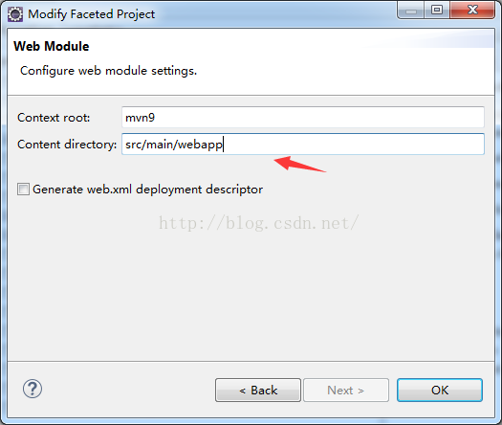

效果图：

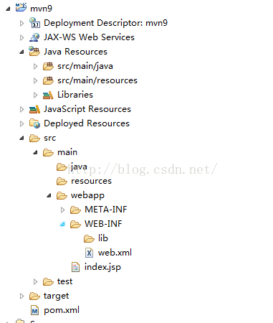

再看一下编译路径，很好。是我们要的效果。

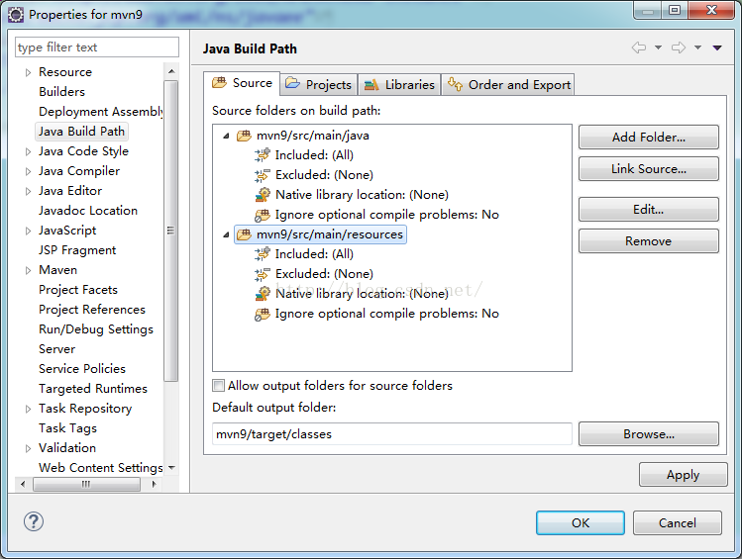

JDK也是JavaSE-1.8，是我们要的效果。注意是JDK不是JRE。不要选成JRE

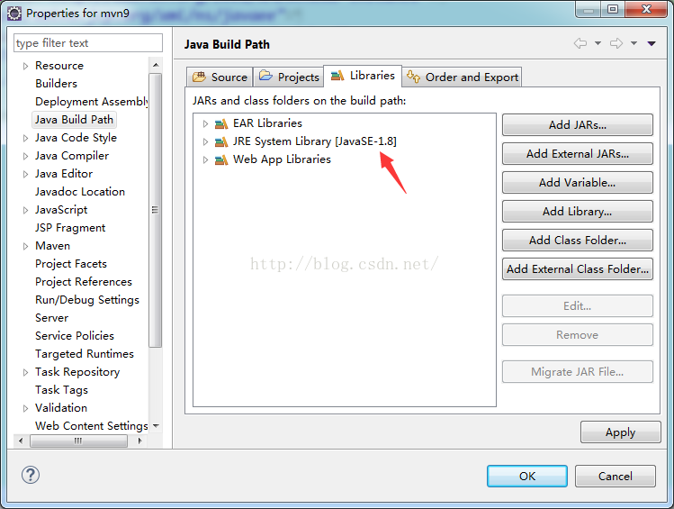

编译器也是1.8的。好的很

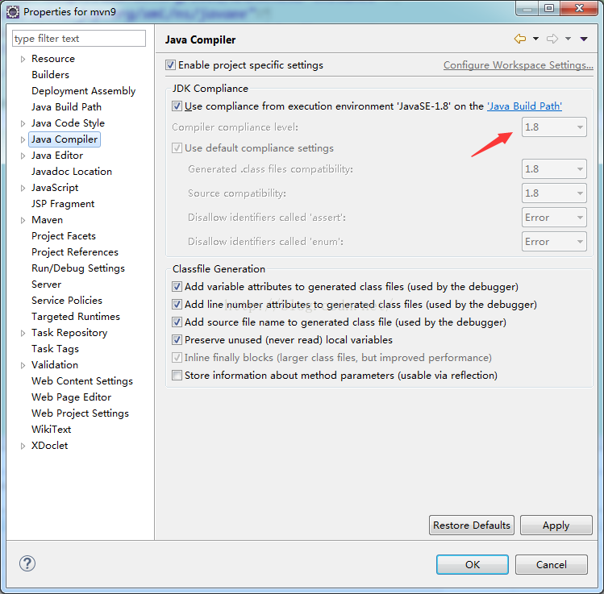

但是当我们maven>>update project以后

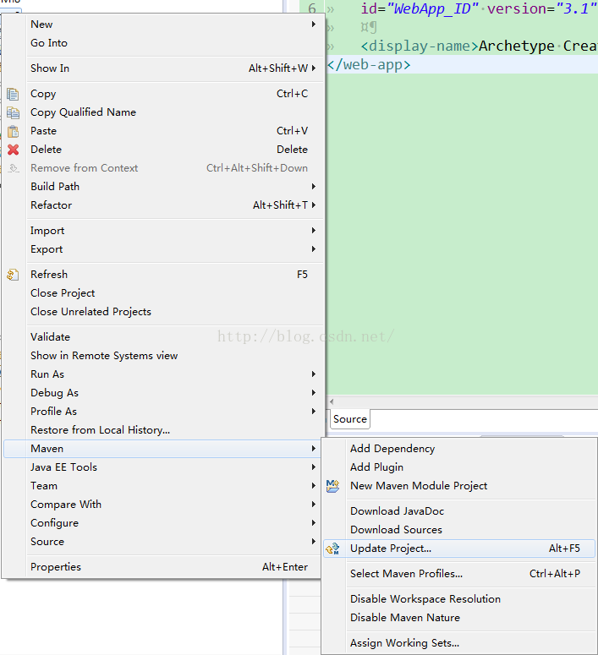

项目报错了 Dynamic Module 3.1 requires Java 1.7 or newer

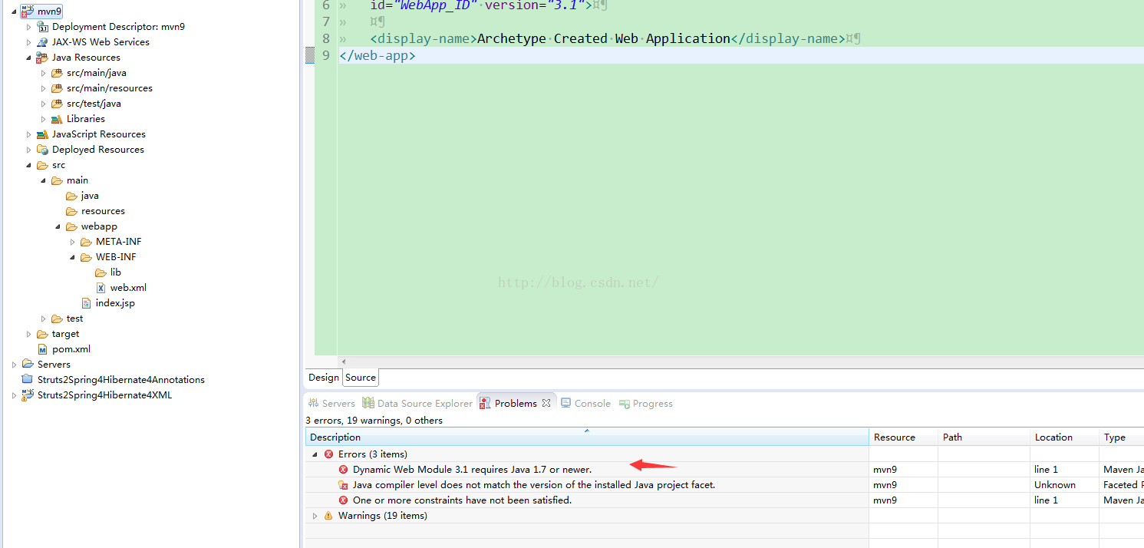

JDK又变成一开始默认的1.5了。 这是因为POM.xml里没有配置。

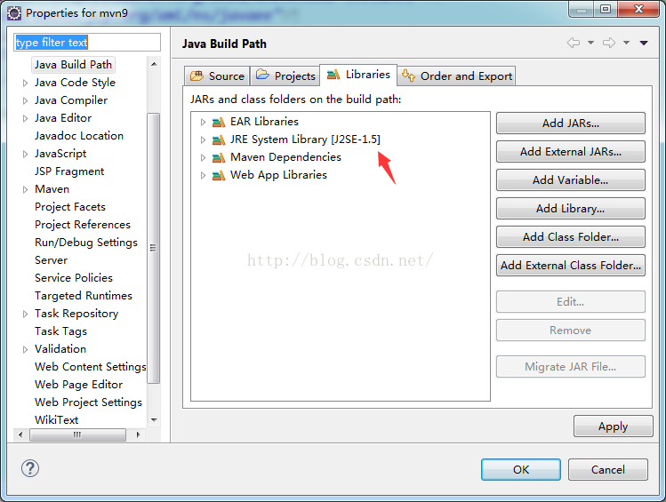

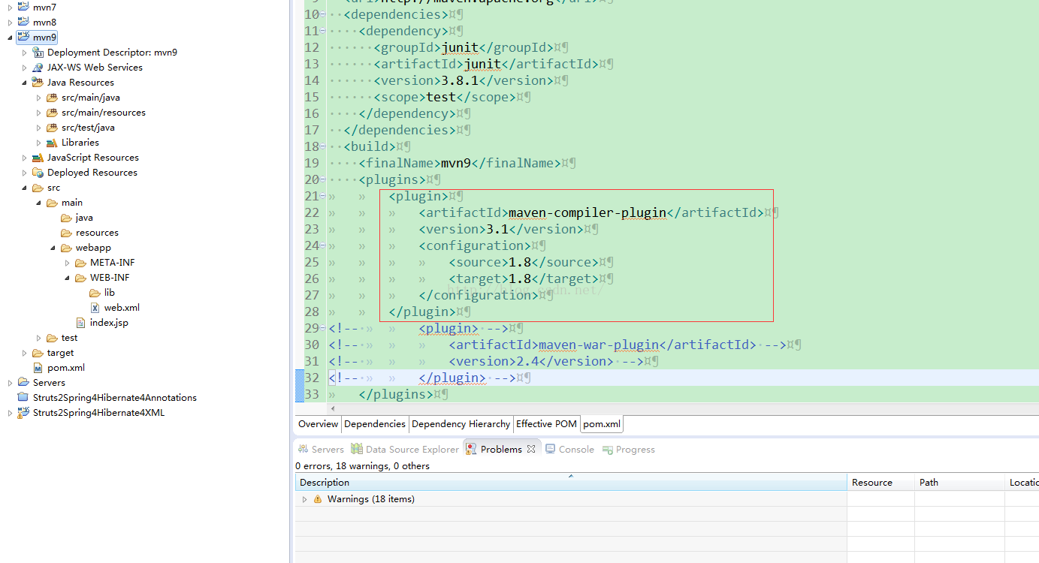

**[html]** [view plain](http://blog.csdn.net/ahau10/article/details/51232406) [copy](http://blog.csdn.net/ahau10/article/details/51232406)

1. **<plugin>**
2. **<artifactId>**maven-compiler-plugin**</artifactId>**
3. **<version>**3.1**</version>**
4. **<configuration>**
5. **<source>**1.8**</source>**
6. **<target>**1.8**</target>**
7. **</configuration>**
8. **</plugin>**

然后在maven>>update project 错误解决了。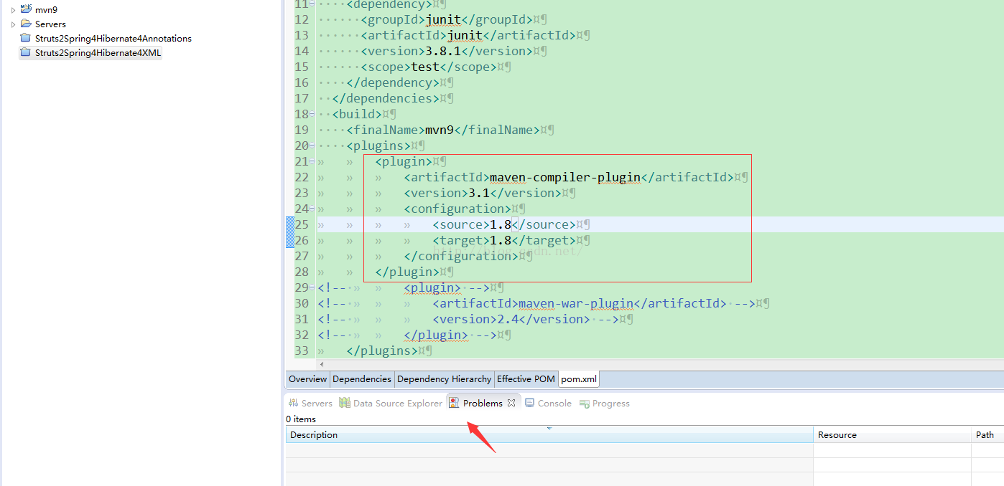

最后把编码格式也设置一下，不然有中文的话编译可能会报错。

完整的pom.xml如下：

**[html]** [view plain](http://blog.csdn.net/ahau10/article/details/51232406) [copy](http://blog.csdn.net/ahau10/article/details/51232406)

1. **<project** xmlns="http://maven.apache.org/POM/4.0.0" xmlns:xsi="http://www.w3.org/2001/XMLSchema-instance"
2. xsi:schemaLocation="http://maven.apache.org/POM/4.0.0 http://maven.apache.org/maven-v4_0_0.xsd"**>**
3. **<modelVersion>**4.0.0**</modelVersion>**
4. **<groupId>**net.csdn**</groupId>**
5. **<artifactId>**mvn9**</artifactId>**
6. **<packaging>**war**</packaging>**
7. **<version>**0.0.1-SNAPSHOT**</version>**
8. **<name>**mvn9 Maven Webapp**</name>**
9. **<url>**http://maven.apache.org**</url>**
10. **<properties>**
11. **<project.build.sourceEncoding>**UTF-8**</project.build.sourceEncoding>**
12. **</properties>**
13. **<dependencies>**
14. **<dependency>**
15. **<groupId>**junit**</groupId>**
16. **<artifactId>**junit**</artifactId>**
17. **<version>**3.8.1**</version>**
18. **<scope>**test**</scope>**
19. **</dependency>**
20. **</dependencies>**
21. **<build>**
22. **<finalName>**mvn9**</finalName>**
23. **<plugins>**
24. **<plugin>**
25. **<artifactId>**maven-compiler-plugin**</artifactId>**
26. **<version>**3.1**</version>**
27. **<configuration>**
28. **<source>**1.8**</source>**
29. **<target>**1.8**</target>**
30. **</configuration>**
31. **</plugin>**
32. <!--         <plugin> -->
33. <!--             <artifactId>maven-war-plugin</artifactId> -->
34. <!--             <version>2.4</version> -->
35. <!--         </plugin> -->
36. **</plugins>**
37. **</build>**
38. **</project>**

最后，再来看一下部署路径有没有问题。很好，是我们要的效果。

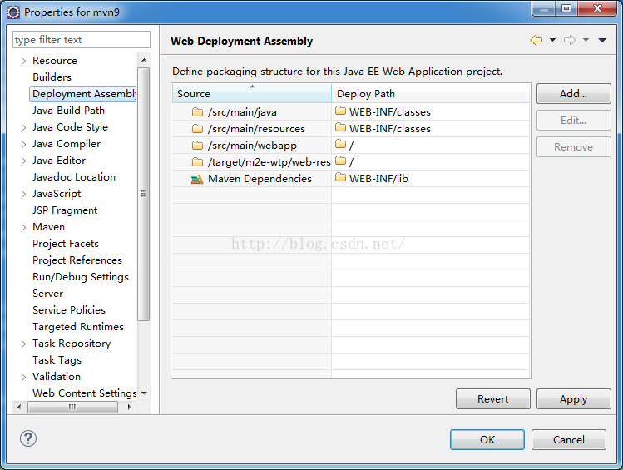

这样一个新的maven工程就建好了，总结一下：

1.出现**Cannot change version of project facet Dynamic web module to 3.0**

的原因是我们的web.xml里写错了。从根源上解决问题。

2.maven>>update project之后，jdk和compiler变成了默认的1.5。所以要在pom.xml里配置一下。 不然会报

Dynamic Web Module 3.1 requires Java 1.7 or newer

3.maven compile 编译的时候报编码的错误。所以要在pom.xml里配置一下project.build.sourceEncoding。